Rosier Audric  
Examen 5XDES  
IFOSUP 2021-2022

Wireframe et maquette graphique  
Pour : Site Clef en main pour Photographe

**Table des matières :**

Wireframe p3

**Partie Admin p3**

A- Page de Login p3

B- Dashboard p4

C- Gestion Photos/Tags p5

D- Edit p6

**Partie Publique p6**

A – Intro & Dashboard p6

B – Contacts & About p7

C – Version Mobile p7

Maquette graphique p8

**Partie Admin p8**

A- Page de Login p8

B- Dashboard p8

C- Gestion Photos/Tags p9

D- Edit p10

**Partie Publique p11**

A – Intro & Dashboard p11

B – Contacts & About p11

C – Version Mobile p12

**Choix de la Colométrie p12**

**Choix des polices de caractères p12**

**Client p12**

**Wireframe :**  
  
L’idée est de créer une base pour une interface ergonomique destinée à un module de gestion complet.  
  
**Point de départ :** Ce site a pour but d’être uniquement utilisé sur tablettes et les écrans PC.  
(Pour éviter les risques de mauvaises manipulations ainsi que l’incompatibilité du nombre d’information et la taille du support)

Pour ce faire je suis parti sur un système de menu latéral dans le but d’accéder à toutes les fonctionnalités différentes de la gestion.

**Partie Admin**

**A -Page de Login :**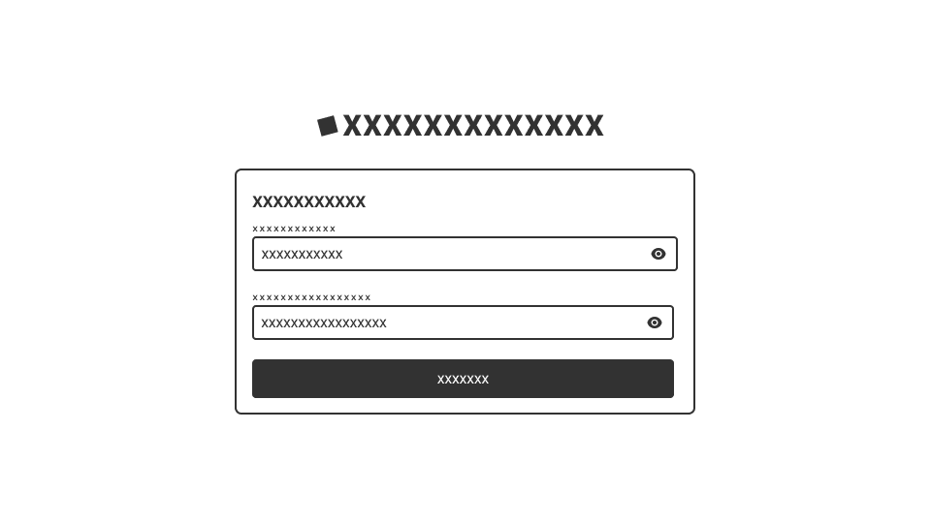

**B –Dashboard :**

Sur cette page ainsi que tous les autres pages de gestion, on retrouve le menu latéral avec les différentes sections ; ainsi qu’une nav placée en top avec le logo de Photographics et une gestion de l’admin connecté par le biais de laquelle il pourra se déconnecter.

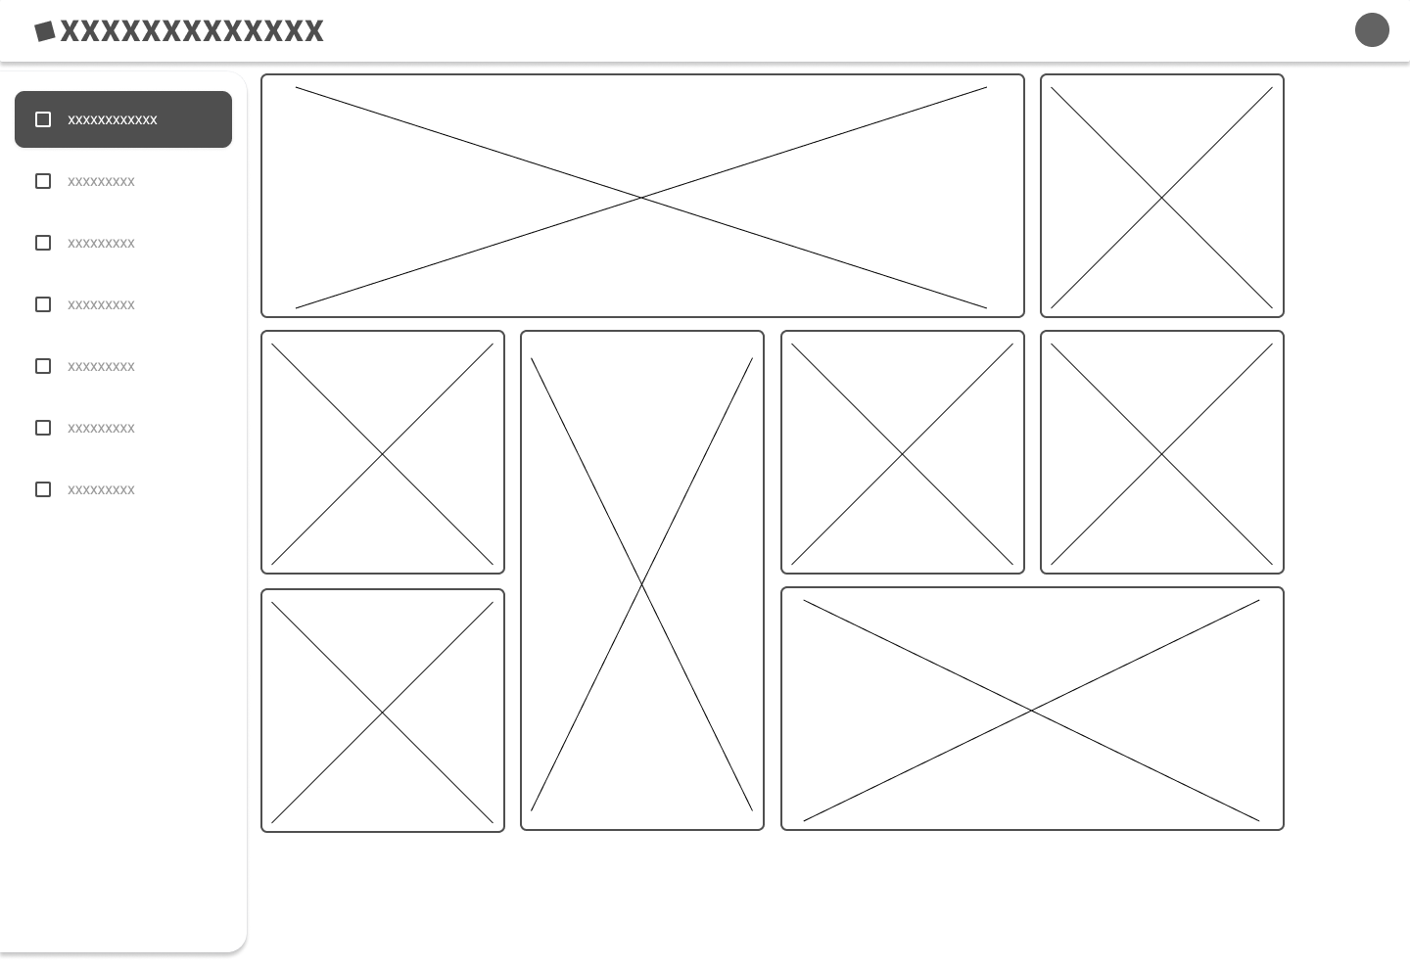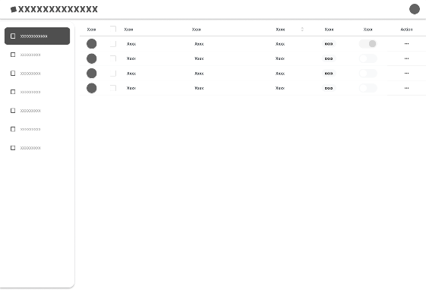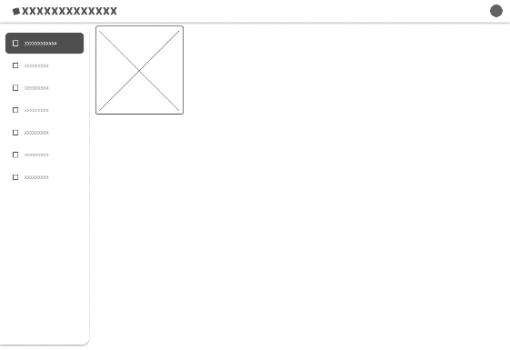

**Détails :**

J’ai choisi de conserver le menu latéral comme navigation principale pour potentiellement y placer ultérieurement plusieurs options.  
Chaque section de la gestion se composera sous la forme d’un tableau ou les actions possibles seront adaptées en fonction.

Les seules pages à ne pas respecter ces règles sont : Dashboard, API, Documentation. Ces pages possèderont leur propre affichage.

**C – Gestion Photo / Tags :**

Afin de pouvoir gérer les Photos ainsi que les Tags qui y sont, il est prévu qu’une fonctionnalité offre la possibilité d’appliquer des tags aux photos, d’en ajouter et d’en supprimer.

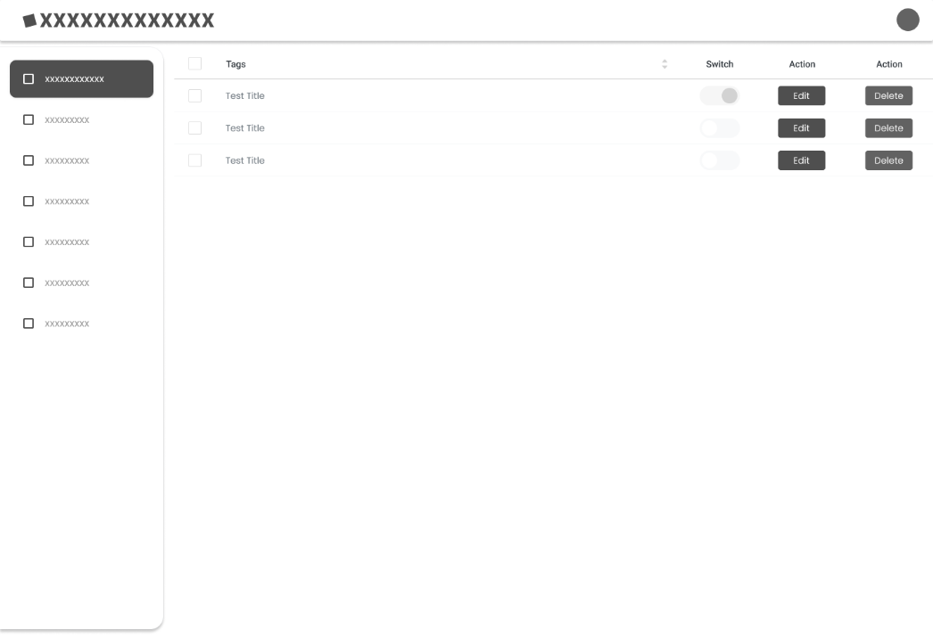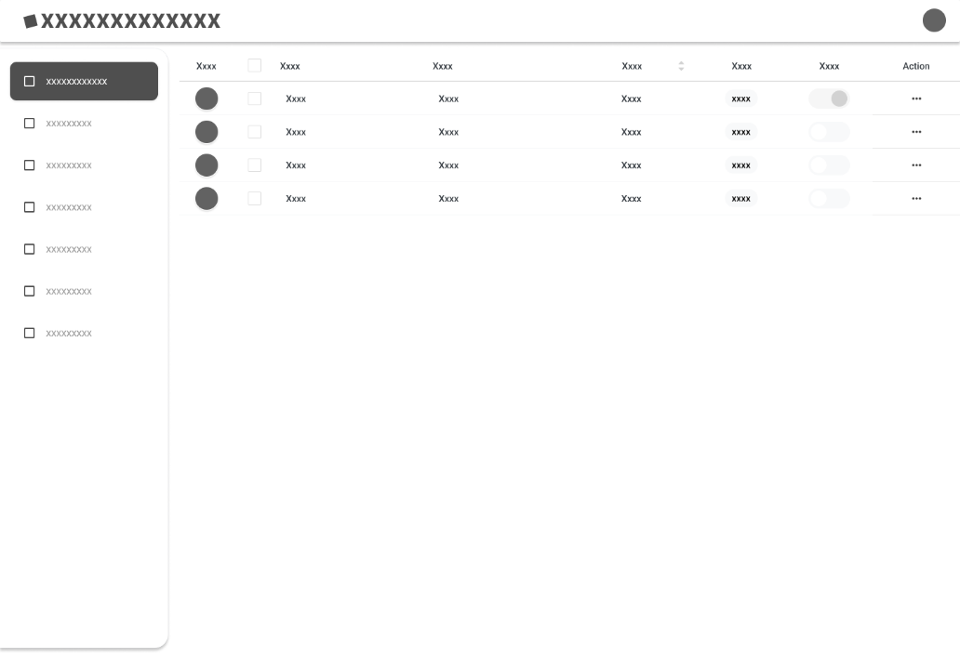

**Détail :** J’ai choisi pour la lisibilité des informations, que la gestion globale se passera via un tableau où les informations importantes seront placées.  
Des boutons d’action sont placé en bout de ligne afin de permettre à l’admin une gestion rapide.

Dans le cadre d’une édition plus avancée. Il est possible de cliquer sur la ligne pour ouvrir un grand menu d’addition/d’affichage ; où toutes les informations seront reprises.

**D – Edit**

Cette fonctionnalité permet d’éditer une image et ses informations plus en détail.

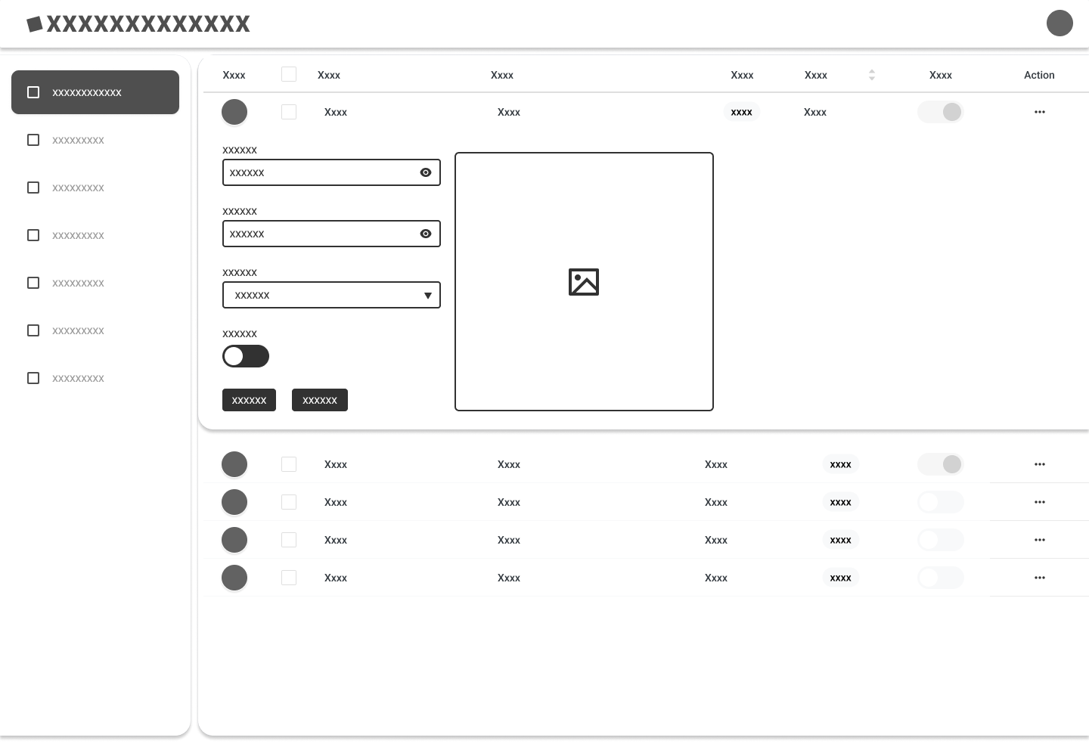

La page ne change pas mais un menu se déplie depuis la ligne « sélectionner ».  
Il est alors possible de changer le nom, la description, le tag associé mais aussi de définir si la photo est visible par le public ou non.

**Partie publique**

**A – Intro & Dashboard**

Pour la partie publique, j’ai opté pour une page d’intro assortie d’un bouton « Call to Action » pour entrer sur le site de manière plus douce (à la place d’un écran de chargement) et afin de ne pas, d’entrée, submerger visuellement l’utilisateur.

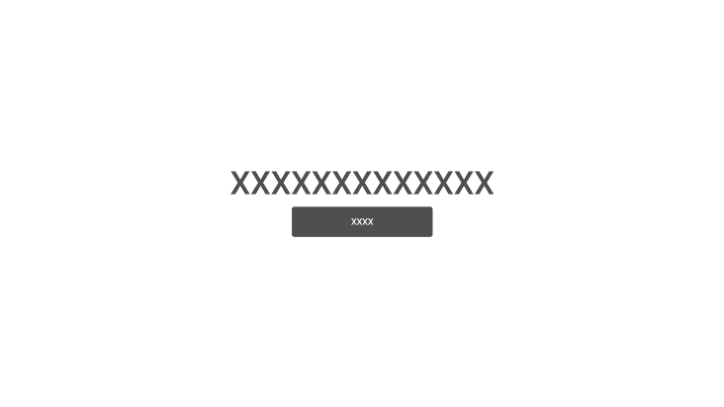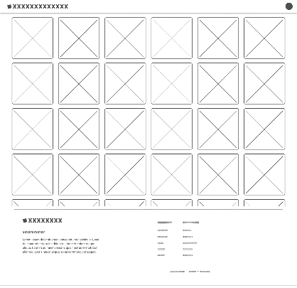

J’y ai supprimé la navigation latérale propre à l’interface Admin.

**B – Contacts & About**

Formulaire de contact et rubrique « about » sommes toutes classiques mais placées dans une seule colonne laissant de l’espace pour l’ajout de potentielles illustrations ou autres éléments futurs.

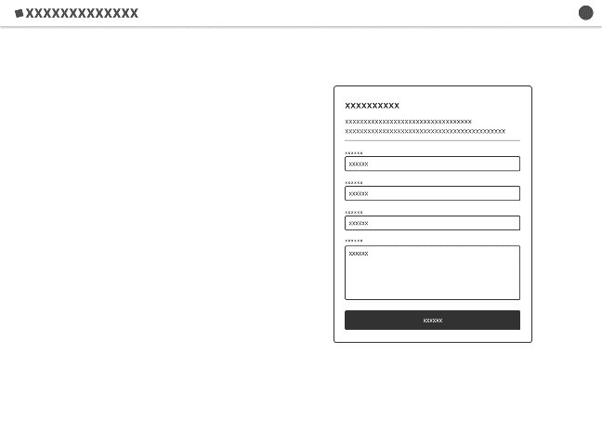 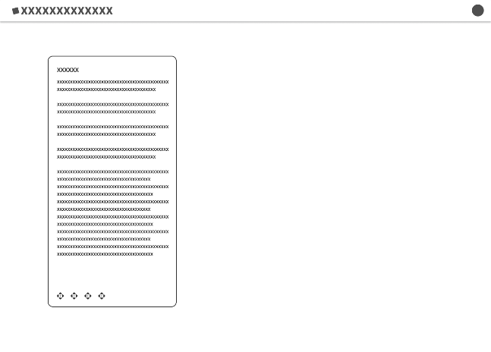

**C - Version Mobile**

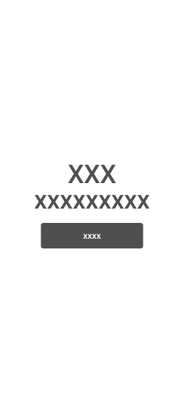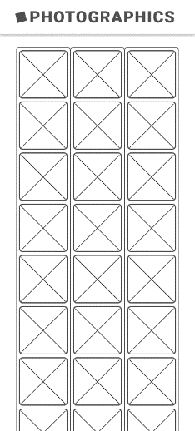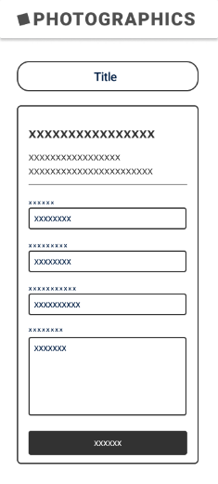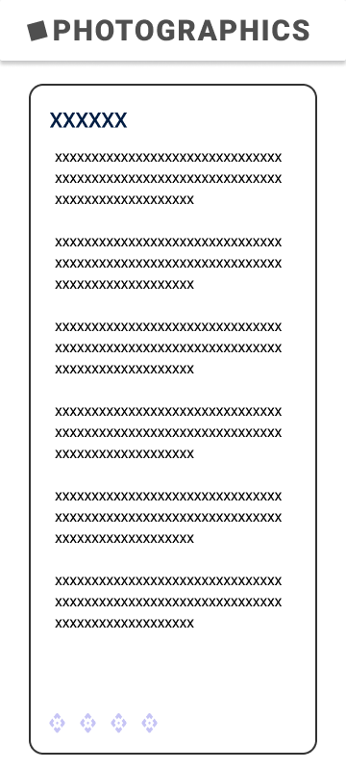

J’y ai conservé la même logique que pour la version tablettes/PCs. Cependant, j’ai diminué le nombre de colonnes verticales afin de laisser une visibilité correcte et ai supprimé les espaces destinés à l’ajout de potentielles illustrations futures. La section Admin n’y est pas disponible pour des raisons pratiques et de bonne visibilité d’édition/ajout

**Maquette graphique**

**Partie Admin**

Partant de mon wireframe, j’ai réalisé un mockup que j’ai adapté dans la foulée en prototype HI.

**A -Page de Login :**

On y retrouve l’essentiel du wireframe au niveau de la colométrie, du style et des polices. Un espace de Login et de Password assortis d’icônes anticipant une fonction permettant de cacher le texte entré. Et enfin un bouton « Submit » pour se connecter.

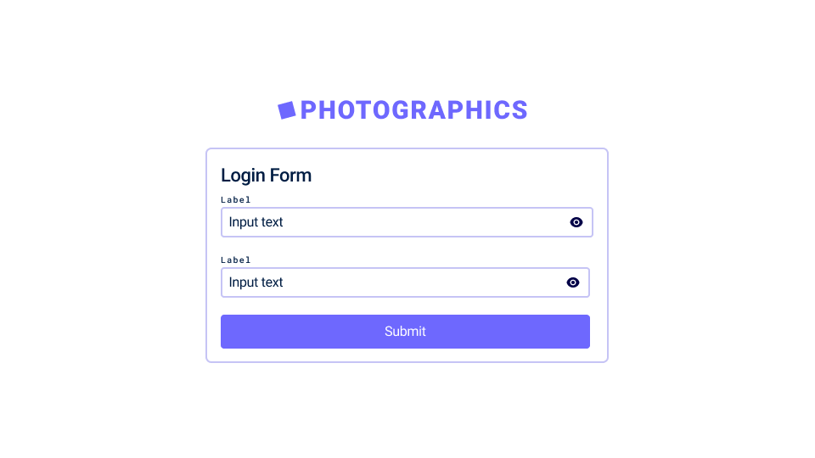

**B –Dashboard :**

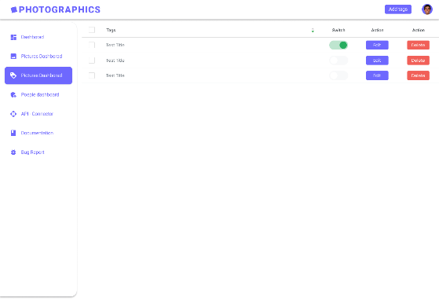 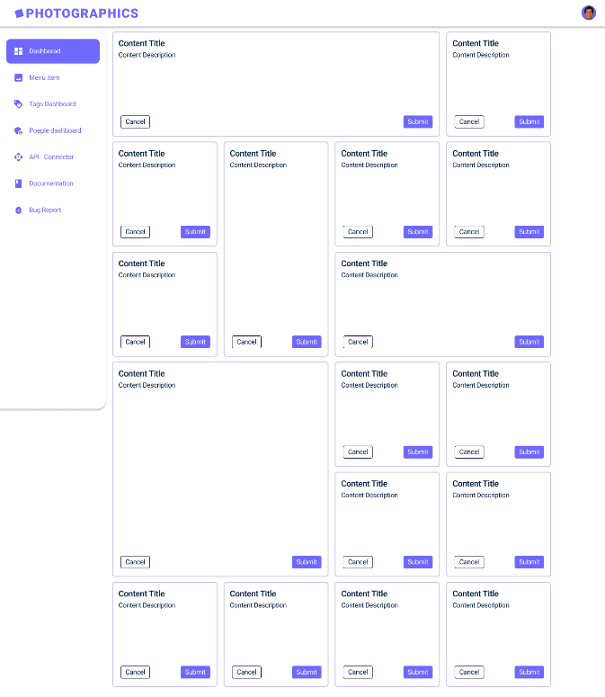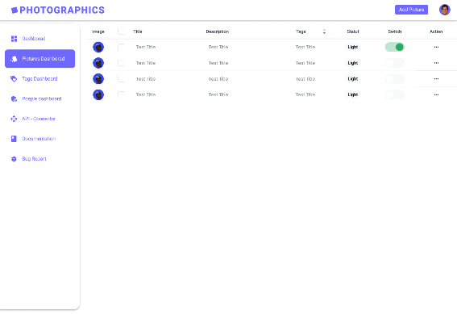

Sur cette page, j’ai aéré la mise en page par rapport au wireframe.

L'idée étant de proposer un visuel plus agréable et moins compact à la consultation. Pour se faire, je me suis basé sur une grille graphique de 6 colonnes horizontales et 4 colonnes verticales.

Dans l’outil Dashboard il sera possible d’éditer les information complète du site comme les Meta les couleurs et autre. Chacune de ces fonctions aura un petit cadre dédié.

Pour les boutons d’édition (Edit) et « supprimer » (Delete) de la page « Picture Dashboard », j’ai choisi de conserver ma colométrie de base pour les premiers et ai choisi un couleur rouge pour bien indiquer, intuitivement l’utilité de ces derniers.

Pour les boutons Switch, j’ai choisi une couleur verte qui ressort bien afin de bien indiquer que l’option en enclenchée.

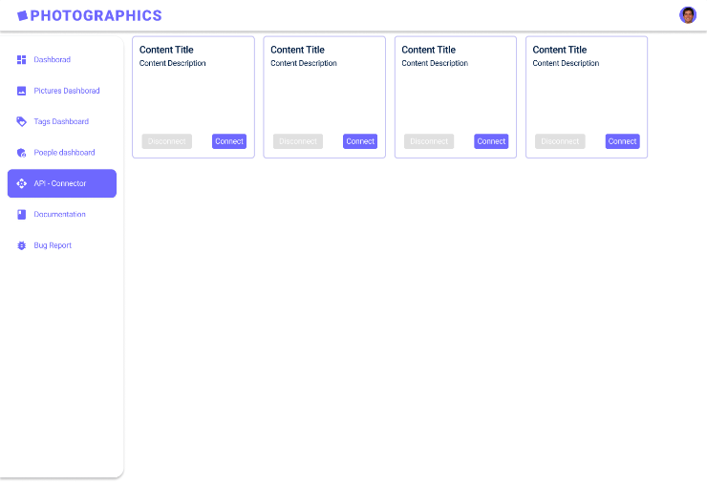

Pour la page « API Connector » j’ai choisi un design fonctionnel au vu de son utilité.

**C – Gestion Photo / Tags :**

Pour ces sections, j’ai choisi un affichage en tableau pour une meilleure organisation comme sur les pages « edit » et « delete »

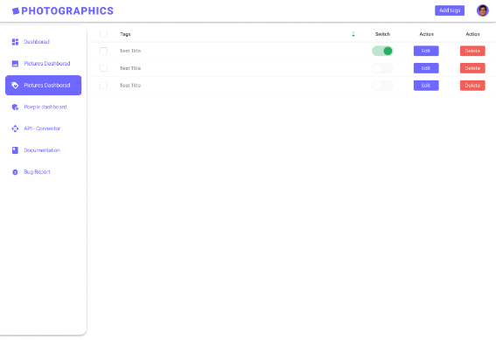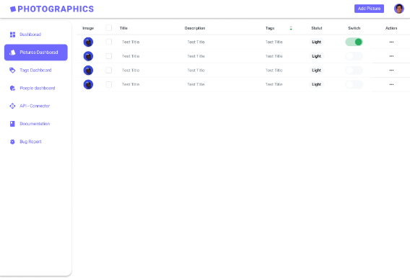

Concernant la documentation : j’ai repris le même concept que pour la page « API – Connector » Mais en agrandissant au vu des besoin de places pour afficher les informations.

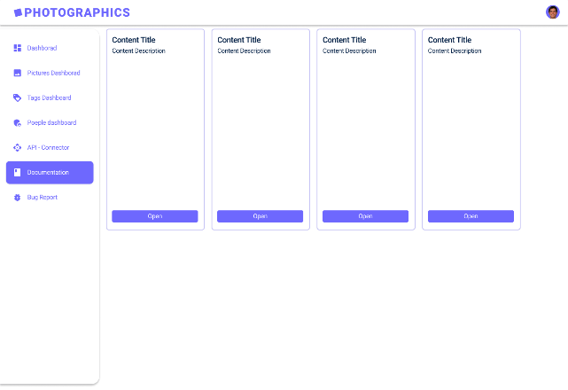

**D – Edit**

Cette fonctionnalités perme d’éditer une image et ses informations plus en détail, d’y faire glisser une nouvelle photo ou d’éditer via des champs de texte et un menu déroulant.

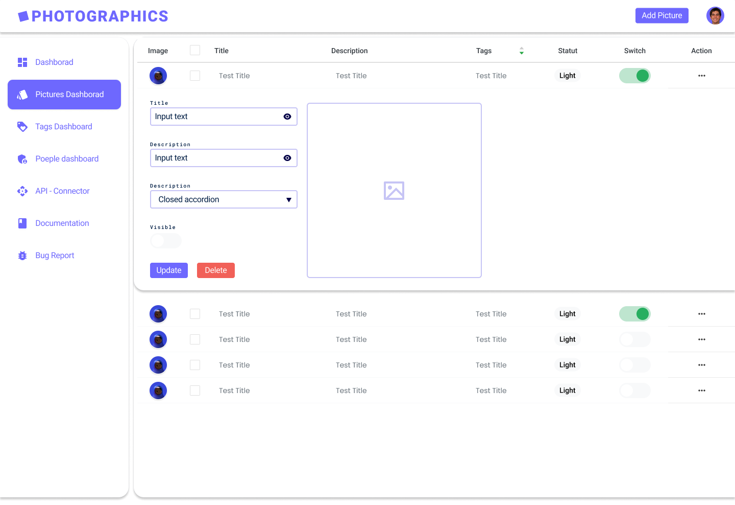

J’ai aussi prévu des pop-ups de “confirmation d’annulation de réservation” afin d’éviter les annulations accidentelles.

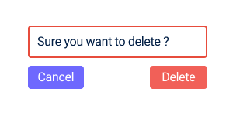

**Partie publique**

**A – Intro & Dashboard**

On y retrouve la page d’intro et le bouton « Call to Action » du wireframe. Pour la partie Dashboard en elle-même, idem que pour la partie Admin mais avec la barre de nav latérale en moins car inutile pour cette partie.

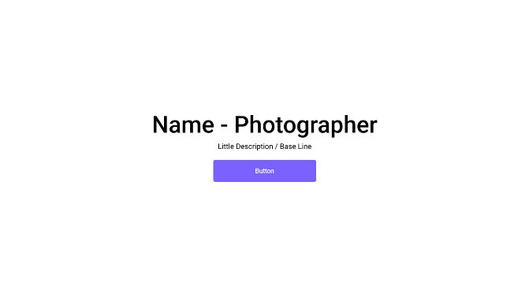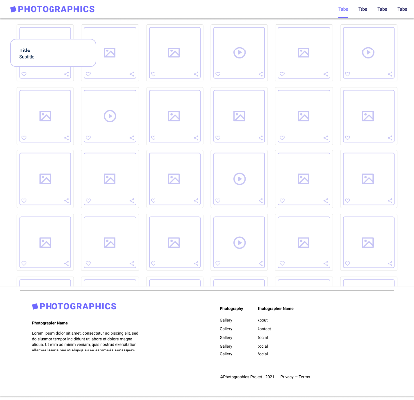

**B – Contacts & About**

On y retrouve également la structure présente dans le wireframe. J’ai choisi d’utiliser telle qu’elle l’idée présentée précédemment.

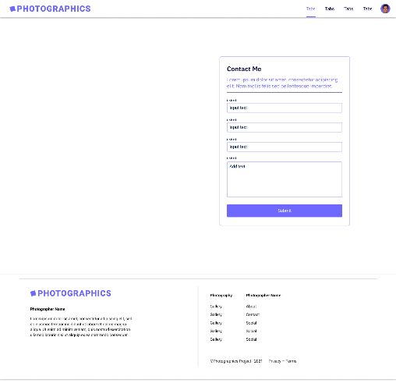 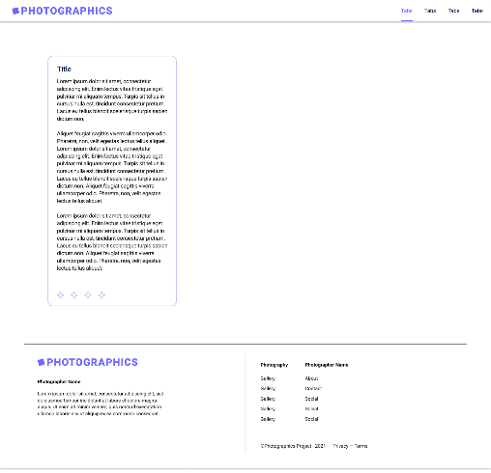

**C – Version Mobile**

J’ai, à nouveau, choisi de mettre en forme les idées du wireframe telle qu’imaginées et présentées précédemment.

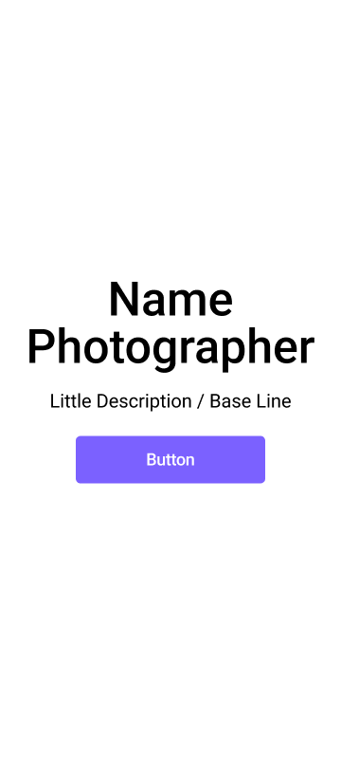 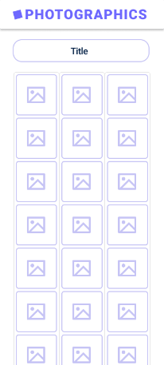 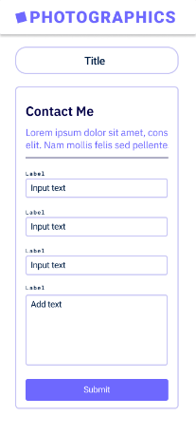 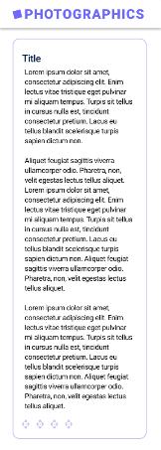

**Choix de la Colométrie**En raison de la thématique d’exposition photographique, j’ai décidé de m’orienter vers une colométrie proche des réseaux sociaux telles que Facebook et Tweeter. Les couleurs restent connues, rassurantes et adaptées à ce genre de site. Je les ai donc jugées propres à l’élaboration de la maquette graphique. De plus, l’aspect épuré pour mettre en avant les photographe peuvent aisément être revu ultérieurement.

**Choix des polices de caractères**Raleway (Sobre et Lisible)

**Client**Etant mon propre client : j’ai réalisé ce travail sur mesure par rapport à mes attentes et besoins.